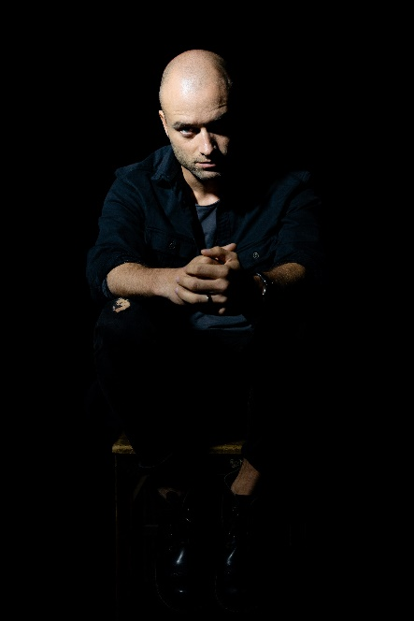
Aleksandras Špilevojus (g. 1987) – režisierius, dramaturgas, aktorius, teatro pedagogas.
Studijavo muzikos technologijas Kauno technologijos universitete, vėliau baigė vaidybos bakalauro bei magistro studijas Lietuvos muzikos ir teatro akademijoje, šiuo metu čia studijuoja teatro režisūros doktorantūroje.
Dirbo aktoriumi, dramaturgu, režisieriumi Lietuvos nacionaliniame dramos teatre, Lietuvos rusų dramos teatre, Menų spaustuvėje. Šiuo metu meno vadovas Juozo Miltinio dramos teatre, vadovauja paties įkurtam teatrui-laboratorijai „Meno alchemija“, vaidina ir režisuoja Lietuvos teatruose bei įvairių Europos šalių kino projektuose.
2016 m. A. Špilevojus už pirmąją pjesę „Neišmoktos pamokos“ laimėjo „Atviros erdvės“ konkursą Menų spaustuvėje, pateko į vieno prestižiškiausių šiuolaikinės dramaturgijos festivalių „Liubimovka“ (Maskva) programą (shortlist), laimėjo Dalios Tamulevičiūtės vardo lietuviškos dramaturgijos konkursą, o paties režisuotas spektaklis pagal šią pjesę 2017 m. pristatytas Auksiniam scenos kryžiui (nominacija „Teatras +“).
2018 m. A. Špilevojus pelnė Lietuvos kultūros ministerijos Jaunojo kūrėjo premiją, o 2019 m. – Auksinį scenos kryžių už Šiaulių dramos teatre paties režisuoto spektaklio „Bagadelnia“ dramaturgiją. 2020 m. A. Špilevojaus režisuotas grupės „The Roop“ pasirodymas laimėjo Lietuvos „Eurovizijos“ konkurso atranką. Tais pačiais metais A. Špilevojus pelnė geriausio režisieriaus apdovanojimą Dalios Tamulevičiūtės teatro festivalyje už spektaklį „Irano konferencija“ (Ivan Vyrypajev), o už meninius pasiekimus teatro srityje buvo išrinktas Metų panevėžiečiu. 2021 m. nominuotas Auksiniam scenos kryžiui už spektaklį „Irano konferencija“, už šį darbą pelnė geriausio spektaklio apdovanojimą Tarptautiniame teatrų festivalyje COM MEDIA.
Dramaturginiai darbai:
2023 m. „Jona“
2022 m. „Sala, kurios nėra“
2022 m. „Pakeliui“
2021 m. „Stepai, gazo!“
2021 m. „Anti. Gone“
2020 m. „Žmogus iš KGB“
2019 m. „12 gramų į šiaurę“
2018 m. „Bagadelnia“
2016 m. „Babelis“
2015 m. „Neišmoktos pamokos“

Režisūros darbai:
2023 m. „Jona“ (Aleksandr Špilevoj), Juozo Miltinio dramos teatras
2022 m. „Sala, kurios nėra“ (Aleksandr Špilevoj), Juozo Miltinio dramos teatras
2022 m. „Pakeliui“ (Aleksandr Špilevoj), Šiaulių dramos teatras
2022 m. „Jaudulys“ (Ivan Vyrypajev), Nacionalinis Kauno dramos teatras ir „Meno alchemija“
2022 m. „Šv. Speigas“ (Quentin Tarantino), Juozo Miltinio dramos teatras
2022 m. „Pasitikėjimo žaidimas“ (Miglė Anušauskaitė), Lietuvos nacionalinis radijas ir televizija
2021 m. „Stepai, gazo!“ (Aleksandr Špilevoj), „Meno alchemija“
2021 m. „Anti“ (Aleksandr Špilevoj), „Meno alchemija“ ir Panevėžio dramos teatras „Menas“
2020 m. „Irano konferencija“ (Ivan Vyrypajev), Juozo Miltinio dramos teatras
2019 m. „12 gramų į šiaurę“ (Aleksandr Špilevoj), Vilniaus mažasis teatras
2018 m. „Bagadelnia“ (Aleksandr Špilevoj), Šiaulių dramos teatras
2018 m. „Urodas“ (Marius von Mayenburg), Lietuvos rusų dramos teatras
2016 m. „Neišmoktos pamokos“ (Aleksandr Špilevoj), Menų spaustuvė

Pagrindiniai aktoriniai darbai:
2021 m. Pasakotojas – A. Špilevojaus „Stepai, gazo!“, rež. A. Špilevoj
2018 m. Jim Morrison, vedėjas – A. Špilevojaus „Bagadelnia“, rež. A. Špilevoj
2018 m. DJ – M. von Mayenburgo „Urodas“, rež. A. Špilevoj
2016 m. Pirmas atlikėjas – A. Špilevojaus „Neišmoktos pamokos“, rež. A. Špilevoj
2016 m. Judas Iskarijotas – A. Andrejevo „Septyni fariziejaus Sauliaus penktadieniai“, rež. J. Vaitkus
2016 m. Vedantysis – „Kodas: HAMLET“ (pagal W. Shakespeare’o pjesę), rež. O. Lapina
2015 m. Dervišas, Kalinys – Nizami Gandževi „Septynios gražuolės“, rež. J. Vaitkus
2014 m. Vadimas – P. Priažko „Puikus gyvenimas“, rež. T. Jašinskas
2014 m. Edgaras; Kornvelio tarnas – W. Shakespeare’o „Karalius Lyras“, rež. J. Vaitkus
2013 m. Andriušis – K. Binkio „Atžalynas“, rež. J. Vaitkus
2013 m. Maskvos kavalierius – A. Puškino „Eugenijus Oneginas“, rež. J. Vaitkus
2012 m. Kareivis – A. Vvedenskio „Eglutė pas Ivanovus“, rež. J. Vaitkus

Profesiniai pasiekimai ir apdovanojimai:
2021 m. Apdovanojimas už spektaklį „Irano konferencija“ – geriausią spektaklį tarptautiniame teatrų festivalyje COM MEDIA.
2021 m. Auksinio scenos kryžiaus nominacija aktorių komandai už spektaklį „Irano konferencija“.
2020 m. Metų panevėžiečio apdovanojimas už meninės ir edukacinės veiklos pasiekimus.
2020 m. Geriausias režisierius Dalios Tamulevičiūtės teatro festivalyje – už spektaklį „Irano konferencija“ (Ivan Vyrypajev).
2020 m. Pirmoji vieta Eurovizijos atrankos konkurse – grupės „The Roop“ dainos „On Fire“ pasirodymo režisierius.
2019 m. Auksinis scenos kryžius (kategorija „Nacionalinė dramaturgija“) už pjesę „Bagadelnia“.
2018 m. Lietuvos Respublikos kultūros ministerijos Jaunojo kūrėjo premija.
2017 m. Auksinio scenos kryžiaus nominacija kategorijoje „Teatras +“ už spektaklį „Neišmoktos pamokos“.
2016 m. Pagrindinis Dalios Tamulevičiūtės lietuviškos dramaturgijos konkurso apdovanojimas už pjesę „Neišmoktos pamokos“.

Atlikėjo asmeninė pozicija ir valia

Vieni pagrindinių storitelingo postulatų teigia:
- istorijos atlikėjas visada yra savo pasakojimo autorius;
- istorijos atlikėjas privalo turėti ir išreikšti asmeninę poziciją pasakojamos istorijos ir jos veikėjų poelgių atžvilgiu.

Asmeninė pozicija ir stiprus vidinis noras perteikti žiūrovams autorinę istoriją įgalina atlikėją pasitelkti valią, jėgą, tvirtumą ir ryžtingumą. Tai labai stiprina pasakojimo logines, emocines ir garsines charakteristikas. Todėl šiuolaikiniai teatro pedagogai ir profesionaliausi aktoriai dažnai pasitelkia storitelingą kaip veiksmingą metodą meninei kūrybai ir esminiams profesiniams įgūdžiams lavinti.

